Hallo, meine lieben Schüler!
Ab heute arbeitest du von zu Hause. Nimm bitte deine Aufgaben ernst und mache das, was in den Anleitungen steht. (Od danes boš delal/-a od doma. Prosim, da vzameš delo resno in narediš to, kar naloge zahtevajo od tebe.)

Was macht wer? Ergänze die Sätze mit dem passenden Wort.
(Kaj počne kdo? Dopolni povedi z ustrezno besedo.)
mischt bäckt übt zeichnet streichelt spielt
füttert trainiert liest isst sitzt geht läuft
fährt frühstückt malt

Jan _______________________ Fußball.
Žan _______________________ auf seinem Akkordeon.
Žan Tian ___________________ einen Kuchen.
Mia _______________________ die Katzen.
Jan _______________________ mit dem Rad. 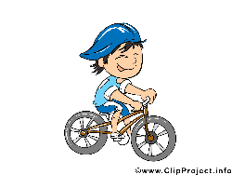
Timotej ____________________ auf dem Sofa.
Miša ______________________ im Park.
Tijan ______________________ mit dem Hund spazieren.
Jakob _____________________ Basketball.
Kiara ______________________ ein Buch. 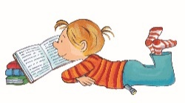
Samanta ___________________ die Katze.
Ema _______________________ eine Sonne.
Nuška ______________________ einen Regenbogen.
Ana ________________________ Schokoflakes mit Milch.
Matic _______________________ Hamburger mit Pommes.
Beno _______________________ Teig für Muffins.

Rešeni delovni list mi pošlji, prosim, na moj elektronski naslov melita.nemec@guest.arnes.si. Nalogo bom preverila in ti sporočila, kako uspešen/-na si bil/-a pri reševanju.
To je tvoj prvi del naloge. Sedaj boš rešil/-a še nekaj nalog v delovnem zvezku. V DZ rešiš nalogo 6 na str. 54, nalogi 10 in 11 na str. 57 ter nalogo 14 na str. 59.

